NÁMORNÝ PRÍSTAV KONSTANCA A JEHO NAPOJENIE NA DUNAJ
Autori:
Lukáš Hanšút¹, Andrej Dávid²
Tituly a pôsobisko autorov:
¹Ing. Lukáš Hanšút, Žilinská univerzita v Žiline, F PEDAS, Katedra vodnej dopravy, Univerzitná 8215/1, 010 26 Žilina, E-mail: lukas.hansut@fpedas.uniza.sk
²doc. Ing. Andrej Dávid, PhD., Žilinská univerzita v Žiline, F PEDAS, Katedra vodnej dopravy, Univerzitná 8215/1, 010 26 Žilina, E-mail: andrej.david@fpedas.uniza.sk

Kľúčové slová:
námorný prístav, prekládka nákladu, dunajská vodná cesta
Obsah
1 Námorný prístav Konstanca 2
2 Dunaj na území Rumunska 3
3 Prieplav Dunaj – Čierne more 4
4 Literatúra 6

Námorný prístav Konstanca
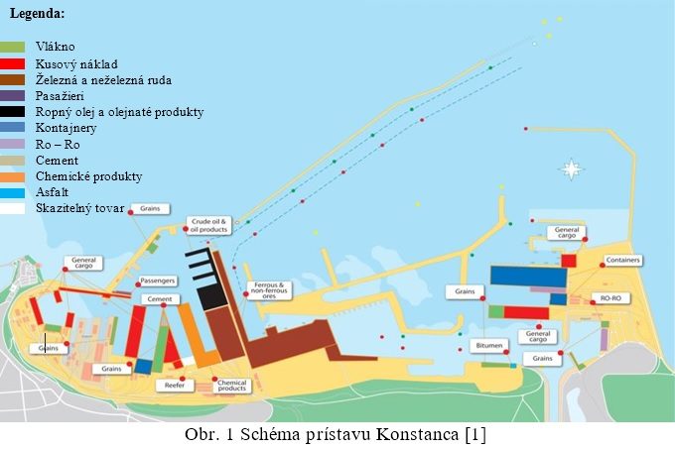
Prístav Konstanca (Obrázok 1) je najväčší rumunský námorný prístav. Leží na západnom pobreží Čierneho mora, 170 námorných míľ od Bosporu a 85 námorných míľ od ústia Dunaja do Čierneho mora. Prístav Konstanca je súčasťou paneurópskych dopravných koridorov: dopravný koridor č. IV (Drážďany – Praha – Viedeň / Bratislava – Budapešť – Arad – Bukurešť – Konstanca) a dopravný koridor č. VII (rieka Dunaj). Prístav je spojený s Dunajom prostredníctvom prieplavu Dunaj - Čierne more.

Obrázok 1: Schéma prístavu Konstanca
zdroj: autori

Prístav sa rozkladá na ploche 3 926 hektárov, plocha územia prístavu (teritórium) je 1 313 hektárov a vodných plôch (akvatórium) je 2 613 hektárov. Akvatórium prístavu je chránené pred otvoreným morom vlnolamami, ktoré sú umiestnené severne a južne od prístavu. Ich celková dĺžka predstavuje necelých 14 km. Prístav bol navrhnutý tak, aby bol schopný preložiť 100 mil. ton nákladu za rok. Disponuje 156 prekládkovými polohami, z toho 140 polôh sú v prevádzke. Celková dĺžka prekládkových hrán je 29,83 km, hĺbka vody pri prekládkových hranách sa pohybuje od 8 do 19 metrov. Do akvatória prístavu môžu vplávať tankery s hrubou nosnosťou (deadweightom) do 165 tis. ton, resp. lode na prepravu hromadného nákladu s hrubou nosnosťou do 220 tis. ton.
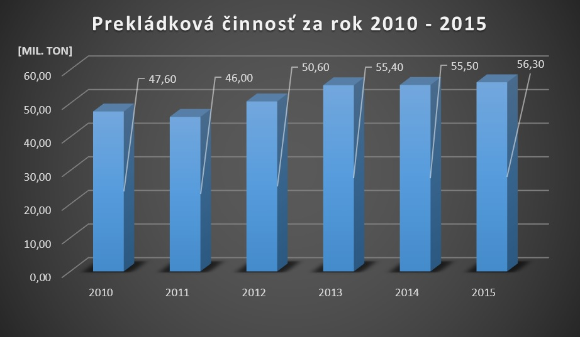

Obrázok 2: Prekládková činnosť prístavu za roky 2010 až 2015
zdroj: autori
Územie prístavu sa delí na dve časti: severná časť (stará časť prístavu) a južná časť (nová časť prístavu).
Severná časť prístavu je v blízkosti centra mesta Konstanca. Nachádzajú sa v nej polohy na prekládku hromadného nákladu (železná ruda, uhlie, obilniny, cement, stavebný materiál), kusového (oceľové zvitky, kontajnery) a tekutého nákladu (9 kotvísk s hĺbkou od 11,3 do 17,1 m). V severnej časti sa nachádza aj Ro-Ro poloha (dĺžka prekládkovej hrany je 364 m a hĺbka vody je 13 m) a pasažierska poloha (dĺžka 293 m a hĺbka 13,5 m). [1]
V južnej časti prístavu sa predkladajú najmä kontajnery v novovybudovanom kontajnerovom termináli, kolesová technika v Ro-Ro termináli a hromadný náklad (obilniny, cement a stavebný materiál). V tejto časti sa nachádza aj vjazd do prieplavu Dunaj – Čierne more a prístavný bazén, kde sa formujú lodné zostavy smerujúce na Dunaj.

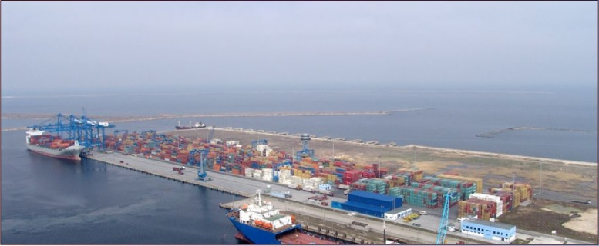
V južnej časti prístavu sa nachádza najväčší čiernomorský kontajnerový terminál Constantza South Container Terminal (CSCT), (Obrázok 3), ktorý bol uvedený do prevádzky v roku 2004. Celková plocha terminálu je 52 hektárov, 24 hektárov je určených pre jeho ďalší rozvoj. Pri prekládkovej hrane dlhej cca 640 metrov môžu kotviť tri kontajnerové lode post Panamax. Na prekládku kontajnerov medzi loďami a terminálom sa používajú nábrežné portálové žeriavy post Panamax, ktoré nakladajú / vykladajú kontajnery na návesové súpravy / z návesových súprav. Tieto súpravy sa používajú na obeh kontajnerov medzi nábrežnou manipulačnou plochou a kontajnerovou skládkou, resp. kontajnerovou skládkou a železničným terminálom. Na manipulovanie kontajnerov na skládke sa používajú portálové žeriavy na pneumatikách, čelné ramenové a čelné prekladače. Kapacita tejto skládky je 40 tis. TEU. V železničnom termináli sa prekladajú kontajnery umiestnené na návesoch ťahača na železničné vozne dvomi širokorozchodnými portálovými žeriavmi. Dĺžka troch železničných koľají je 616 metrov. V termináli sa nachádza aj prekládková hrana dlhá cca 380 metrov, kde sa prekladajú kontajnery na menšie námorné kontajnerové lode prepravujúce kontajnery do iných čiernomorských prístavov (feeder service). Terminál zabezpečuje štandardné služby ako plnenie, vyprázdňovanie, čistenie kontajnerov. V termináli možno skladovať aj izotermické kontajnery. V prístave sa ročne preloží cca 1,2 mil. TEU [CSCT].
Obrázok 3: Kontajnerový terminál CSCT
zdroj: www.portofconstantza.com

Prístav Konstanca má dobré napojenie na železničnú a cestnú sieť. Práve železničná sieť (viac ako 300 km železníc) predstavuje veľkú časť hospodárskej činnosti Rumunska a východnej Európy. Prístav je dôležitým článkom TRACEA koridoru, čím poskytuje spojenie medzi Európou, Kaukazom a strednou Áziou. Prístav Konstanca nadobudol v roku 2007 štatút voľného prístavu, čo mu umožňuje prevádzkovať akýkoľvek druh nákladu.

Dunaj na území Rumunska
Dunaj, druhá najdlhšia európska rieka, preteká cez strednú a juhovýchodnú Európu. Na územie Rumunska vstupuje Dunaj zo srbskej časti jeho severným (ľavým) brehom (riečny kilometer 1 075). Na srbsko-rumunskom úseku preteká južnými Karpatmi. Za účelom zlepšenia plavebných podmienok, ale aj využitia vodnej energie sa postavila sústava rumunsko-juhoslovanských hydroenergetických vodných diel Železné Vrata I a II. Po prechode Karpatmi Dunaj ako hraničná rieka už s Bulharskom tečie zväčša nížinnými oblasťami (Valašská nížina) juhovýchodným až severovýchodným smerom. Aby sa vyhol pohoriu Dobrudža, mení svoj smer na severný (od mesta Kalaraši až po mesto Galac) v dĺžke 180 km. Od mesta Galac opäť tečie východným smerom až po svoje ústie do Čierneho mora. Približne 10 km proti prúdu nad mestom Tulča sa odbočením ramena Kilija začína dunajská delta. Pod mestom Tulča (Tulcea) sa tok Dunaja opäť rozvetvuje na ramená Sulinské a Svätojurské (St. Georghi). Pre obchodnú plavbu sa udržiava a používa najmä Sulinské (prostredné) rameno, po ktorom môžu plávať vnútrozemské tlačné lodné zostavy i lode zmiešanej plavby „rieka-more“.
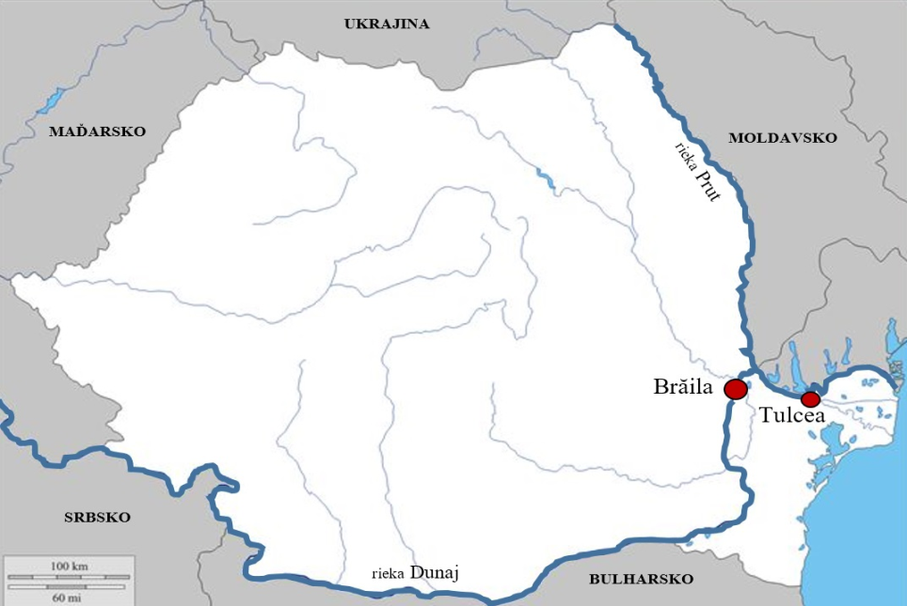

Obrázok 4: Povodie rieky Dunaj na území Rumunska
zdroj: autori

Prieplav Dunaj – Čierne more
Hlavná myšlienka vybudovania prieplavu Dunaj – Čierne more spočívala k skráteniu prepravnej trasy i doby plavby tlačných zostáv, resp. motorových nákladných lodí medzi mestom Cernavoda a najväčším rumunským námorným prístavom v meste Konstanca, ako aj pri prepravách do Turecka a cez Bospor, Marmarské more a Dardanely do celej stredozemskej oblasti, ako aj ku Suezskému prieplavu.

Projektové práce na prieplave, ktoré vychádzali aj už z existujúcich štúdii realizovanými nemeckými a rumunskými inžiniermi po prvej svetovej vojne, začali v roku 1973. Pri návrhu profilu prieplavu sa vychádzalo z plavebnej zostavy, ktorá by pozostávala zo šiestich tlačných člnov (dva rady člnov na šírku zostavy) a tlačného remorkéra s celkovou kapacitou cca 18 000 ton nákladu.

Prieplav začali budovať Rumuni v roku 1975. V záverečnej etape výstavby v rokoch 1983 až 1984 pracovalo na prieplave okolo 32 tis. robotníkov, 600 buldozérov, 700 rýpadiel a 5 000 nákladných aut. Po napustení vody do prieplavu v apríli 1984 došlo k jeho slávnostnému otvoreniu 26. mája 1984. Na celkove postavenie prieplavu bolo potrebné vyhĺbiť cca 300 miliónov m³ pôdy a skál (viac ako pri budovaní Suezského alebo Panamského prieplavu), použiť viac než 4 milióny m³ betónu a železobetónu na vybudovanie kanála, plavebných komôr a stabilizovanie brehov.

Prieplav Dunaj – Čierne more pozostáva z hlavnej a severnej vetvy. Hlavná vetva začína v mieste, kde prieplav ústí do Čierneho mora v meste Konstanca a končí jeho napojením na Dunaj pri meste Cernavoda. Dĺžka tejto vetvy je 64,4 km, šírka 90 m a hĺbka 7 m. Maximálna rýchlosť plavidiel ktorá je na tomto prieplave povolená je 12 km/hod. Podjazdná výška pod mostami je 16,5 metra.
Severná vetva prieplavu sa z hlavnej trasy odpája pri meste Poarta Alba smerujúc do námorného prístavu Midia. Dĺžka tejto vetvy je 27,5 km, šírka 36 – 50 m a hĺbka prieplavu je 5,5 metra. Maximálna rýchlosť plavidiel ktorá je na tomto prieplave povolená je 10 km/hod. Podjazdná šírka pod mostami je 12,5 metra.[2]

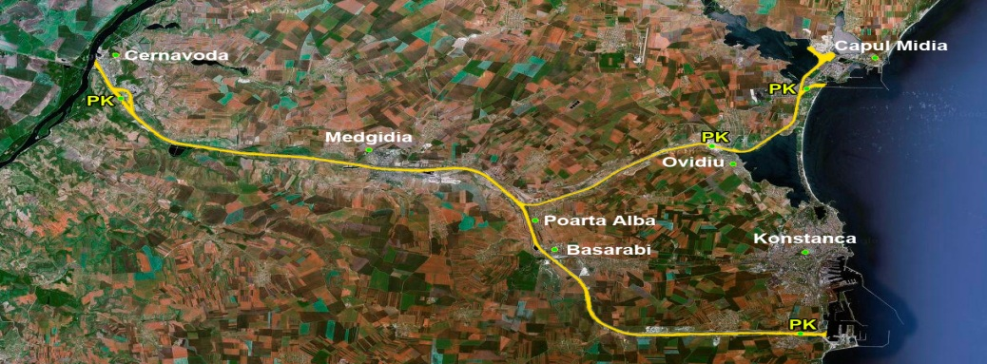
Obrázok 5: Prieplav Dunaj – Čierne more
zdroj: http://maps.google.com (úprava autori)
Množstvo nákladu prepraveného cez prieplav Dunaj – Čierne more domácimi a zahraničnými dopravcami ma kolísavý charakter. Porovnaním údajov (Obr.6) za obdobie rokov 2000 až 2016 možno tvrdiť, že došlo k výraznej zmene v pomere medzi domácimi a zahraničnými dopravcami, ktorí využívajú prieplav.

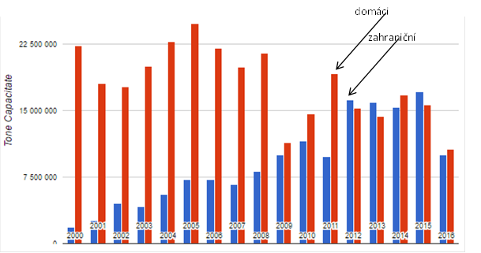
V roku 2000 bola prepravná kapacita využitá domácimi dopravcami na úrovni 92 % a zostatok 8 % pripadá pre zahraničných dopravcov. No v roku 2015 tvorili domáci dopravcovia už len 48 % z celkového využitia prieplavu a zahraniční dopravcovia sa s 52 % dostali do popredia. Pri porovnaní údajov za obdobie 2012 až po súčasnosť je zjavné, že rozdiely medzi domácimi a zahraničnými dopravcami pri využívaní prieplavu Dunaj – Čierne more sú minimálne. Vzhľadom nato sa dá predpokladať, že aj v roku 2016 tomu nebude inak.

Obrázok 6: Schéma Prieplavu Dunaj – Čierne more

zdroj: [3]

Literatúra
[1] http://www.portofconstantza.com / 26.9.2016
[2] http://www.svetdopravy.sk/nemecke-vnutrozemske-prieplavy/ 27.9.2016
[3] http://www.acn.ro/index.php/en/statistics / 28.9.2016
[4] DÁVID, A.: Prieplavy, ktoré zmenili vnútrozemskú plavbu na Dunaji. In: Dopravní systémy a hodnota pro uživatele: Pardubice, 22.10.2009 : sborník příspěvků. - Pardubice: Univerzita Pardubice, 2009. - ISBN 978-80-7395-181-8. - S. 30-43.

[5] VEGA č. 1/0331/14: Modelovanie distribučného logistického systému s využitím softvérových riešení. ŽU v Žiline, Fakulta PEDAS.

